Temat: Rysowanie kół i okręgów.

Obejrzyj film https://www.youtube.com/watch?v=ZJjOzx8wn1Q i przypomnij sobie, w jaki sposób rysujemy koła i okręgi.

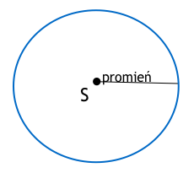

Okrąg tworzą wszystkie punkty płaszczyzny leżące w takiej samej odległości od danego punktu tej płaszczyzny. Punkt ten nazywamy środkiem okręgu.

Promień okręgu to odcinek łączący środek okręgu z dowolnym punktem okręgu.

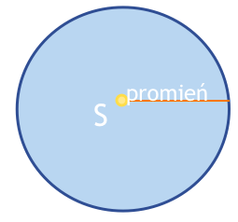
Koło to część płaszczyzny ograniczona okręgiem wraz z tym okręgiem. Środek tego okręgu nazywamy środkiem koła, a promień tego okręgu – promieniem koła.
`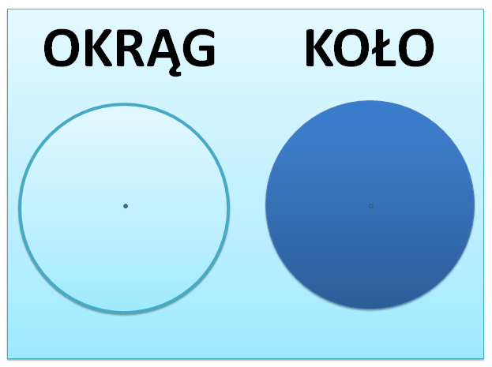
Okrąg to brzeg koła lub linia, którą rysuje nam cyrkiel.
Okrąg to zbiór wszystkich punktów równo odległych od środka okręgu.
Koło to okrąg i jego wnętrze.
Koło to zbiór wszystkich punktów, których odległość od środkiem koła, jest mniejsza lub równa długości jego promienia.
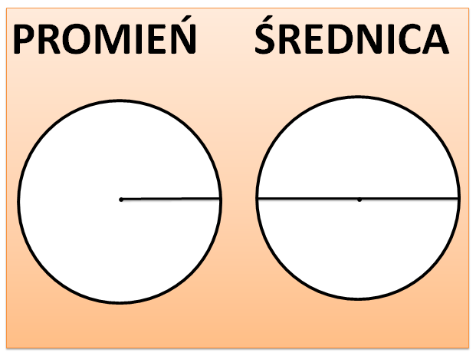
Promień to odcinek łączący środek koła lub okręgu z dowolnym punktem na brzegu.
Średnica to odcinek łączący dwa punkty na okręgu i przechodzący przez jego środek.
Długość promienia jest równa połowie długości średnicy.
Długość średnicy jest równa podwojonej długości promienia.

Zadania:

Ćwiczenie 1. Narysuj okrąg o środku w punkcie B i promieniu długości 2 cm.
Kolorem zielonym zaznacz jego promień.

Wpisz punkty zgodnie z rysunkiem obok:
·
·
·
·
·
·
D
C
E
B
A
F
G
H
·
·

- środek okręgu:.....................................
- punkty należące do okręgu:......................................
- punkty nie należące do okręgu:................................
- punkty należące do koła:...........................................

